|  |  |  |  |  |
| --- | --- | --- | --- | --- |
|  | Norvégia | Finnország | Svédország | Dánia |
| Ásványkincsek | Kőolaj, földgáz | rézérc, nikkel, vanádium, fémércek | vasérc | kőolaj, földgáz |
| Energiatermelés jellemzői | vízerőművek | vízerőművek | vízerőművek | szélparkok egyre fontosabbak |
| Fontosabb iparágak | kereskedelmi hajók gyártása | kompgyártás, fa- és papíripar | acélgyártás, gépgyártás, autógyártás, kereskedelmi hajók gyártása, katonai repülőgépek gyártása | gépgyártás, élelmiszeripar, faipar, papíripar, hajógyártás, gépgyártás, kőolaj-finomítás, játékipar |
| Ismertebb vállalatok | Telenor | Elcoteq, Nokia, Fiskars | Nokia, Ikea, Ericsson, Volvo, H&M, | Lego, Jysk |

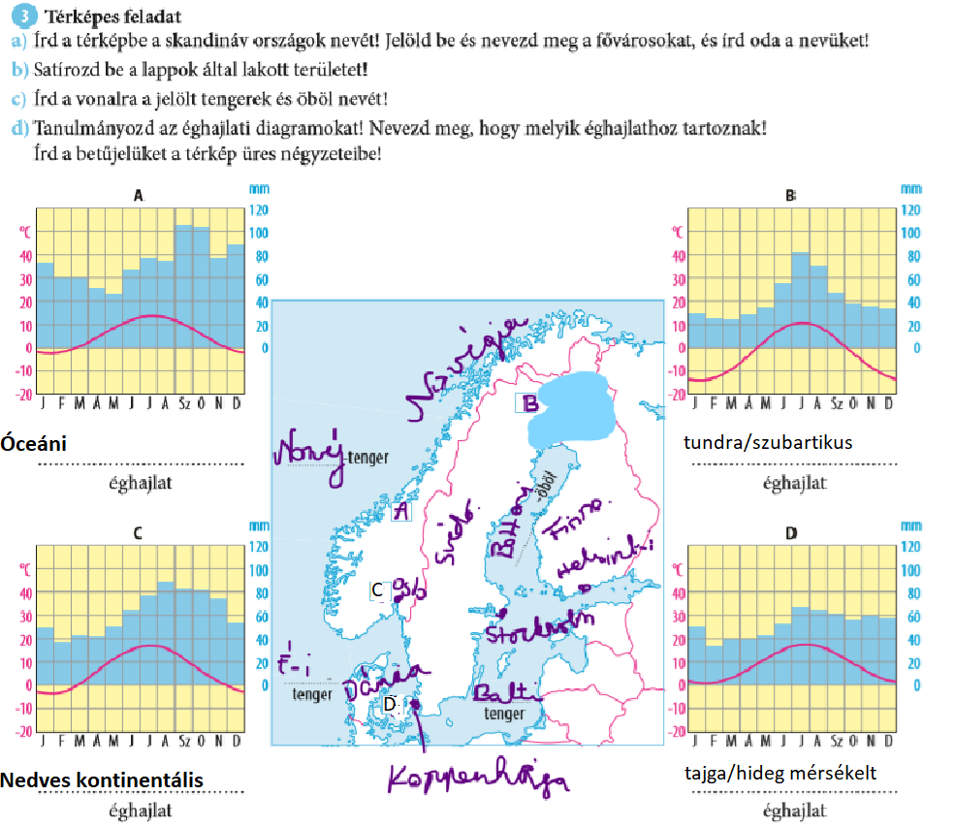

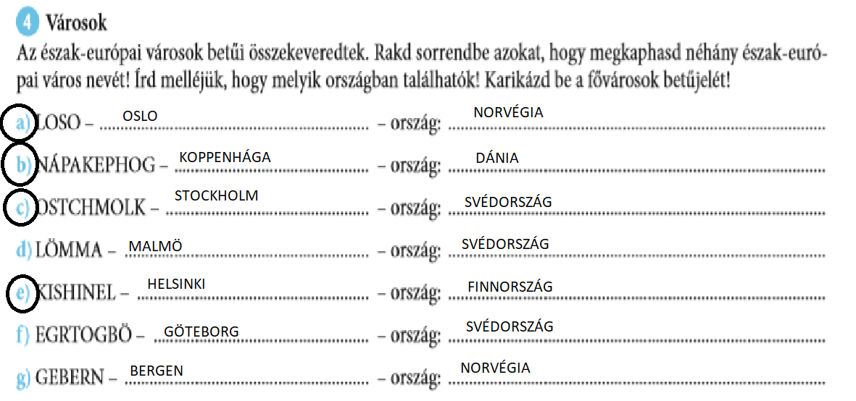

1.Észak-Európa két fő tája:

Skandináv-hegység, Finn tóvidék

2. Fjord, keletkezése:

A **fjord** hosszú, keskeny és mély tengeröböl. U keresztmetszetű medrét a jégkori gleccser formálta. A jégkorszak után elolvadt a gleccser jege, és a völgyébe benyomult a tengervíz.

3. Az Észak-Atlanti meleg tengeráramlás hogyan befolyásolja a partvidék éghajlatát és milyen hatása van a hajózásra?

A meleg tengeráramlás enyhíti a telet, mérsékli a nyarat, igaz, sok esőt okoz. A tenger még a Skandináv-félsziget északi részén sem fagy be, ami nagyon kedvező a hajózás szempontjából.

4. Mi jellemzi Dánia mezőgazdaságát?

Mivel az ország síkvidéki, majdnem a teljes területe hasznosítható mezőgazdasági szempontból. A hűvösebb, csapadékosabb éghajlaton elsősorban takarmánynövényeket termesztenek, ezenkívül főleg rozst és burgonyát. A korszerű, gépesített gazdaságok családi kézben vannak, de a nagyobb beruházásokat és az értékesítést a gazdák **szövetkezetekbe** tömörülve intézik. A takarmánynövények és a zöld legelők megteremtik a szarvasmarha­-te­nyésztés alapját. Az állattenyésztéshez kapcsolódó élelmiszeripar jó minőségű húsárut és tejtermékeket állít elő.

5. Milyen árucikkeket állítanak elő Észak-Európa országai az erdők fáiból (2.10. ábra)?

Bútor, játék, papíráru, könyv, barkácstermék, faiparcikkek, hangszer